|  |  |  |  |
| --- | --- | --- | --- |
| **Adı:** |  | **…………………. Lisesi** |  |
| **Soyadı:** |  | **………………. Eğitim Öğretim Yılı** | Tarih: ……/……/ 202.. |
| **Sınıfı:** |  | **TEMEL DİNİ BİLGİLER (İSLAM 1)** | Aldığı Not |
| **No:** |  | **9. Sınıf Sorumluluk Sınavı Soruları** |  |

**1. Ünite İslam ve Sosyal Hayat**

**1.** Alkol ve uyuşturucu bağımlılığı aile ilişkilerini olumsuz etkilemektedir. Ailenin bir üyesinin alkol ve uyuşturucu madde kullanması, aile içinde ciddi sorunlara ve çatışmalara neden olmaktadır. Bağımlılık haline dönüşen bu alışkanlıklar çeşitli nedenlerle ailede yalanı, baskıyı, saldırganlığı ve şiddeti doğurmaktadır.

**Yukarıdaki paragrafa göre, alkolün zararlarını öğrencilerine anlatan bir öğretmenin en çok üzerinde durduğu değer aşağıdakilerden hangisidir?**

**A)** Aile **B)** Ekonomi **C)** Din **D)** Kültür **E)** Sanat

**2.** I- Şahsımızı ilgilendirmediği sürece kötülüklere duyarsız kalabiliriz.

II- İnsanların kusurlarını araştırmak dinimize göre uygun bir davranıştır.

III- Başkalarının ilişkilerini düzeltmek için aracılık yapmak güzel bir davranıştır.

IV- Yalan ve hile, toplumsal ilişkilere zarar veren kötü davranışlardır.

**Yukarıda verilen bilgilerden hangileri doğrudur?**

**A)** I-II-IV **B)** Yalnız III **C)** II-III **D)** III-IV **E)** Yalnız IV

**3.** Bozgunculuk, karışıklık ve kargaşa çıkarmak anlamına gelir. İnsanlar arasındaki güven duygusunu ortadan kaldırıp şüphe ve düşmanlığa sebep olur. Barış ve huzur ortamını, sosyal yapıyı ve düzeni bozmak bu fiil kapsamında değerlendirilir.

**Yukarıda tanımı verilen kavram aşağıdakilerden hangisidir?**

**A)** Terör **B)** Zina **C)** Fitne

**D)** Yaralama **E)** Hile

**2. Ünite İslam ve Ekonomik Hayat**

**4.** Bir malı toplumun ihtiyacı olduğu halde depolamak, istif etmek, piyasadan çekmek İslam ahlakıyla bağdaşan bir davranış değildir. Çünkü piyasadan çekilen malın daha sonra piyasada oluşan kıtlık nedeniyle gerçek değerinden kat kat fazla bir fiyatla piyasaya sürülmesi bu ürüne ihtiyacı olanları zor durumda bırakacaktır.

**Yukarıda bahsedilen durum aşağıda verilen kavramların hangisiyle ilgilidir?**

**A)** Faiz **B)** Yapay fiyat yükseltme

**C)** Karaborsacılık **D)** Rüşvet

**E)** Hileli satış

**3. Ünite İslam ve Hukuk**

**6. Aşağıdakilerden hangisi İslam hukuku ile doğrudan ilgili değildir?**

**A)** İbadet **B)** İnanç **C)** Mükellefiyet

**5. Aşağıdakilerden hangisi kul hakkı ihlaline örnek olarak gösterilemez?**

**A)** Karaborsacılık yapmak

**B)** Karz-ı hasende bulunmak

**C)** Hileli satış yapmak

**D)** İşçinin hakkını tam olarak vermemek

**E)** Rüşvet almak

**7. Aşağıdakilerden hangisi İslam hukukunun temel ilkelerinden biri değildir?**

**A)** Tekliflerde Kolaylık

**B)** Adaletin Gözetilmesi

**C)** Mülkiyet Ortaklığı

**D)** Helallerde Genişlik

**E)** Cezalarda Bireysellik

**4. Ünite Ana Hatlarıyla İslam Ahlakı**

**8.** Ubudiyet; Yüce Allah’a kulluk etmek demektir. Sadece Allah’a (c.c.) kul olmayı seçmiş bir

Müslümanın yapmakla sorumlu olduğu kulluk vazifeleri vardır.

**Aşağıdakilerden hangisi Allah’a (c.c.) karşı yerine getirmemiz gereken kulluk vazifelerinden biri olamaz?**

**A)** Varlığına ve birliğine iman etmek ve O’na hiçbir şeyi ortak koşmamak

**B)** Emirlerine uyup, yasaklarından kaçınmak

**C)** Günah ve hata işlediğimizde tövbe etmek

**D)** Azabından korkmak, rahmetinden ümit kesmemek

**E)** Sadece çaresiz kalındığında O’na dua etmek

**9.** Allah’a (c.c.) karşı kulluk bilinciyle hareket etmek demektir. Bu bilinç sayesinde Müslüman

Allah’a (c.c.) asi olmaktan, küfre ve şirke düşmekten, haram fiilleri işlemekten sakınır, kendini korur.

**Yukarıda tanımı verilen kavram aşağıdakilerden hangisidir?**

**A)** Takva **B)** Teslimiyet **C)** Marifet

**D)** Vazife **E)** Recâ

**10. Aşağıdakilerden hangisi İslam ahlakının gayesi olamaz?**

**A)** İnsanın hayır yönündeki davranışları tercih etmesini ve şer olan davranışlardan kaçınmasını sağlamaktır.

**B)** İnsan davranışlarını güzelleştirmeyi amaçlar.

**C)** İnsanların dünya ve ahiret mutluluğunu sağlamayı amaçlar.

**D)** İnsanı doğruya ve iyiye yönlendirmeyi amaçlar.

**E)** İnsanı mutsuz etmeyi amaçlar.

**Her soru 10 puandır. Başarılar.**

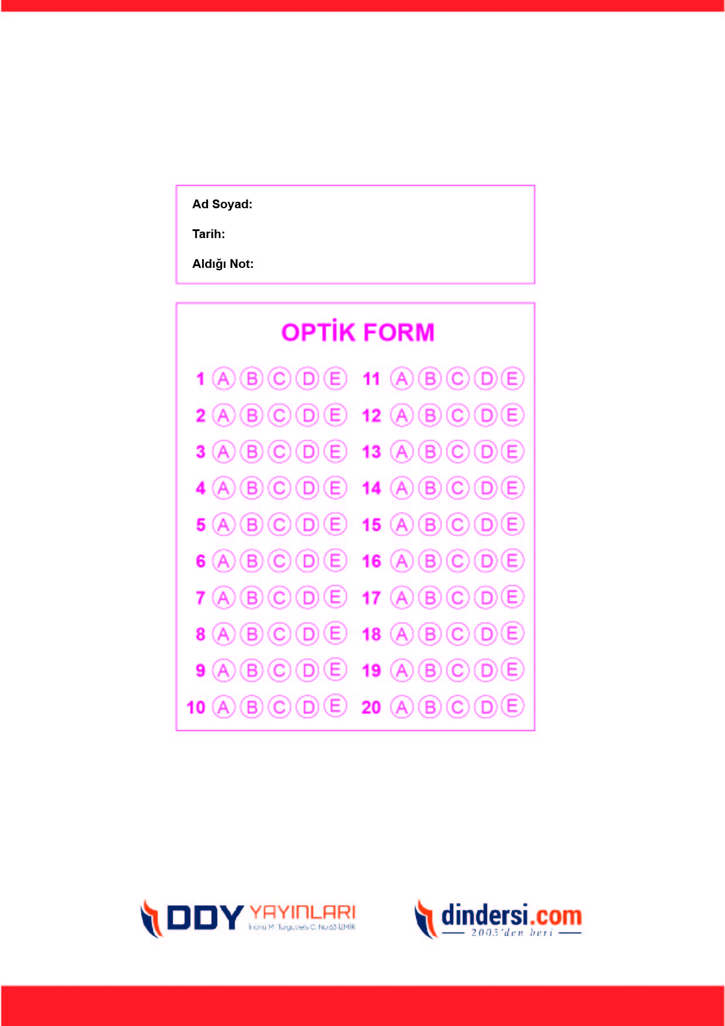

***DİĞER SINAVLAR İÇİN TIKLAYINIZ.***

